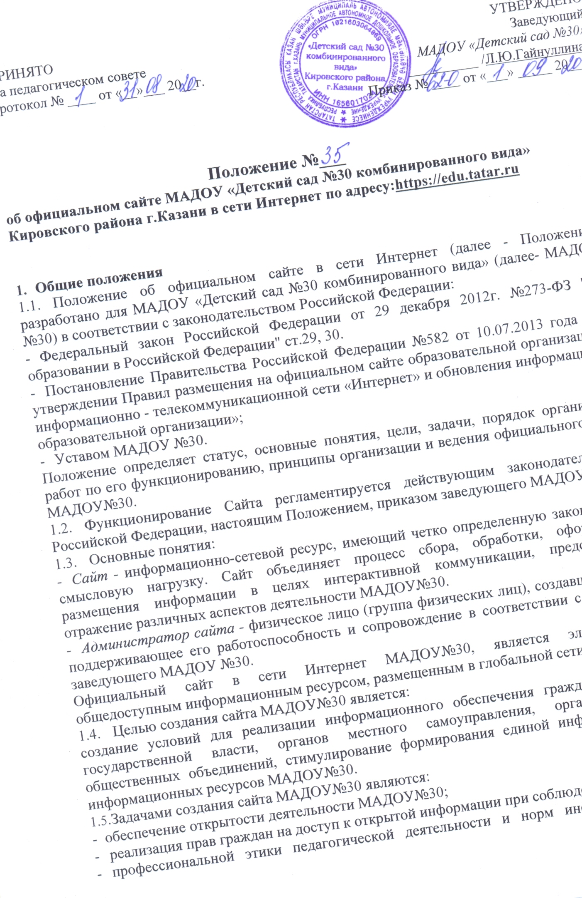

- обеспечение открытости деятельности МАДОУ№30;
- реализация прав граждан на доступ к открытой информации при соблюдении норм;
- профессиональной этики педагогической деятельности и норм информационной безопасности;
- реализация принципов единства культурного и образовательного пространства,
- демократического государственно-общественного управления МАДОУ№30;
- информирование общественности о развитии и результатах уставной деятельности МАДОУ№30, поступлении и расходовании материальных и финансовых средств;
- защита прав и интересов участников образовательного процесса.
  - Настоящее Положение регулирует порядок разработки, размещения сайта МАДОУ №30 в сети Интерне, регламент его обновления, а также разграничение прав доступа пользователей к ресурсам сайта.
  - Настоящее Положение принимается педагогическим советом МАДОУ№30 и утверждается заведующим детского сада.
  - Настоящее Положение является локальным нормативным актом, регламентирующим деятельность МАДОУ№30.
  - Пользователем сайга МАДОУ№30 может быть любое лицо, имеющее технические возможности выхода в сеть Интернет.
  - Сайт имеет статус официального информационного ресурса МАДОУ№30.
  - Настоящее положение может быть изменено и дополнено в связи с принятием новых нормативных правовых актов регламентирующих требования к сайтам в системе образования.
- Информационная структура сайта МАДОУ №30
  - Структура сайта определяется в соответствии с задачами реализации государственной политики в сфере образования.
Информационный ресурс сайта МАДОУ№30 формируется из общественно-значимой информации для всех участников образовательного процесса, деловых партнеров и всех заинтересованных лиц, в соответствии с уставной деятельностью МАДОУ №30.
  - Информационный ресурс сайта является открытым и общедоступным. Информация сайта излагается общеупотребительными словами, понятными широкой аудитории.
  - Сайт МАДОУ №30 является структурным компонентом единого информационного образовательного пространства г. Казани, связанным гиперссылками с другими информационными ресурсами образовательного пространства Республики Татарстан, Российской Федерации.
  - Информация, размещаемая на сайте МАДОУ №30, не должна:
- нарушать авторское право;
- содержать ненормативную лексику;
- унижать честь, достоинство и деловую репутацию физических и юридических лиц;
- содержать государственную, коммерческую или иную, специально охраняемую тайну;
- содержать информационные материалы, содержащие призывы к насилию и насильственному изменению основ конституционного строя, разжигающие социальную, расовую, межнациональную и религиозную рознь, пропаганду наркомании, экстремистских религиозных и политических идей;
- содержать материалы, запрещенные к опубликованию законодательством РФ;
- противоречить профессиональной этике в педагогической деятельности.
  - Размещение информации рекламно-коммерческого характера допускается только по согласованию с заведующим МАДОУ№30. Условия размещения такой информации регламентируются Федеральным законом от 13 марта 2006 года №38-Ф3 «О рекламе» и специальными Договорами.
  - Информационная структура сайта МАДОУ №30 формируется из двух видов информационных материалов: обязательных к размещению па сайте МАДОУ№30 (инвариантный блок) и рекомендуемых к размещению (вариативный блок).
  - Информационные материалы инвариантного блока являются обязательными к размещению на официальном сайте МАДОУ №30 в соответствии со ст.29, 30 Федерального закона Российской Федерации "Об образовании в Российской Федерации" от 29 декабря 2012 г. N 273-ФЗ и должны содержать:
- информацию:
- о дате создания МАДОУ№30, об учредителе (учредителях) образовательной организации, о месте нахождения МАДОУ№30, режиме, графике работы, контактных телефонах и об адресах электронной почты;
- о структуре и об органах управления МАДОУ№30;
- об уровне образования;
- о формах обучения;
- о нормативном сроке обучения;
- о реализуемых основных и дополнительных образовательных программах (с приложением ее копии);
- об учебном плане с приложением его копии;
- о календарном учебном графике с приложением его копии;
- о методических и об иных документах, разработанных МАДОУ№30 для обеспечения образовательного процесса;
- о численности воспитанников по реализуемым образовательным программам;
- о языках образования, на которых осуществляется образование (обучение);
- о федеральных государственных образовательных стандартах;
- о руководителе МАДОУ№30;
- о персональном составе педагогических работников с указанием уровня образования, квалификации и опыта работы (в том числе: фамилия, имя, отчество работника; занимаемая должность; ученая степень (при наличии); ученое звание (при наличии); данные о повышении квалификации и (или) профессиональной переподготовке (при наличии); общий стаж работы; стаж работы по специальности;
- о материально- техническом обеспечении образовательной деятельности, в том числе о наличии оборудованных учебных кабинетов, объектов для проведения практических занятий, объектов спорта, средств обучения и воспитания, об условиях питания и охраны здоровья воспитанников, о доступе к информационным системам и информационно-телекоммуникационным сетям, об электронных образовательных ресурсах;
- о количестве вакантных мест для приема па работу по каждой специальности;
- о поступлении финансовых и материальных средств и об их расходовании по итогам финансового года;
- об условиях питания, медицинского обслуживания, о доступе к информационным системам и информационно-телекоммуникационным сетям).
2)копии:
- устава МАДОУ №30;
- лицензии на осуществление образовательной деятельности (с приложениями);
- утвержденных в установленном порядке плана финансово-хозяйственной деятельности или бюджетной сметы МАДОУ№30;
- отчета о результатах самообследования;
- локальных нормативных актов, предусмотренных ч.2, ст. 30 настоящего Федерального закона;
- документы о порядке оказания платных образовательных услуг, в том числе образец договора об оказании платных образовательных услуг, документ об утверждении стоимости обучения по каждой образовательной программе;
- предписаний органов, осуществляющих государственный контроль (надзор) в сфере образования, отчетов об исполнении таких предписаний;
- иной информации, которая размещается, опубликовывается по решению МАДОУ№30 и (или) размещение, опубликование которой является обязательным в соответствии с законодательством Российской Федерации.
  - Информационные материалы вариативного блока могут быть расширены МАДОУ№30 и должны отвечать требованиям пунктов 2.1, 2.2, 2.3, 2.4 и 2.5 настоящего Положения.
  - Пользователю официального сайта предоставляется наглядная информация о структуре официального сайта, включающая в себя ссылку на официальный сайт Министерства образования и науки Российской Федерации в сети «Интернет».
  - Органы управления образованием могут вносить рекомендации по содержанию, характеристикам дизайна и сервисных услуг сайта МАДОУ№30.
  - Информационные материалы вариативного блока определяются МАДОУ№30 самостоятельно с целью обеспечения максимальной информированности общественности о деятельности учреждения и включают в себя следующие компоненты:
- новости;
- фотогалерея;
- приемная заведующего;
- опросы;
- видео;
- страницы групп;
- советы специалистов;
- иная информация, относящаяся к деятельности организации и системе образования.
- Порядок размещения и обновления информации на сайге МАДОУ№30
  - МАДОУ№30 обеспечивает координацию работ по информационному наполнению и обновлению сайта.
  - МАДОУ №30 самостоятельно или по Договору с третьей стороной обеспечивает:
- постоянную поддержку сайта МАДОУ№30 в работоспособном состоянии;
- взаимодействие с внешними информационно-телекоммуникационными сетями, сетью Интернет;
- проведение организационно-технических мероприятий по защите информации на сайте МАДОУ№30 от несанкционированного доступа;
- ведение архива программного обеспечения, необходимого для восстановления сайта;
- проведение регламентных работ на сервере;
- разграничение доступа персонала и пользователей к ресурсам сайта и нравам на изменение информации;
- размещение материалов на сайте МАДОУ №30;
- соблюдение авторских прав при использовании программного обеспечения, - применяемого при создании и функционировании сайта.
  - Содержание сайта МАДОУ№30 формируется на основе информации, предоставляемой участниками образовательного процесса МАДОУ№30.
  - Подготовка и размещение информационных материалов инвариантного блока сайта регламентируется приказом заведующего МАДОУ№30.
  - Руководство сайтом осуществляется администратором, который назначается приказом заведующего МАДОУ №30. Список лиц, обеспечивающих подготовку, обновление и размещение материалов инвариантного блока сайта МАДОУ №30, обязательно предоставляемой информации и возникающих в связи с этим зон ответственности, утверждается приказом заведующим МАДОУ№30.
  - Сайт МАДОУ№30 размешается по адресу: https://edu.tatar.ru обязательным предоставлением информации об адресе вышестоящему органу управления образованием.
  - Адрес сайта и адрес электронной почты МАДОУ№30 отражаются на официальном бланке МАДОУ№30.
  - Сайт может быть открыт, закрыт (удалён) только на основании приказа заведующего, либо вышестоящей организации.
  - Информационный ресурс сайта МАДОУ№30 является открытым и общедоступным, информация излагается общеупотребительными словами, понятной широкой аудитории.
  - Информация на сайте размещается в текстовой и (или) табличных формах, а также в форме копий документов в соответствии с требованиями к структуре официального сайта и формату представления информации, установленной Федеральной службой по надзору в сфере образования и науки.
  - Информация размещается на русском (татарском) языках.
  - Права на все информационные материалы, размещенные на сайте, принадлежат МАДОУ№30, кроме случаев, оговоренных в Соглашениях с авторами работ.
  - При распечатке ссылка на информацию, опубликованную на сайте обязательна.
  - При размещении информации на сайте МАДОУ №30 обязано соблюдать Федеральный закон №152 от 27.07.2006 «О персональных данных».
  - При изменении Устава МАДОУ №30, локальных нормативных актов и распорядительных документов, образовательных программ обновление соответствующих разделов сайта МАДОУ№30 производится не позднее 10 календарных дней после утверждения указанных документов.
- Ответственность за обеспечение функционирования сайта МАДОУ №30
  - Ответственность за обеспечение функционирования сайта МАДОУ№30 может возлагаться:
- только на МАДОУ№30;
- только на третье лицо по письменному Договору с МАДОУ№30;
- делиться между МАДОУ№30 и третьим лицом.
  - Обязанности лиц, обеспечивающих функционирование сайта МАДОУ№30, могут определяться, исходя из технических возможностей, по выбору заведующего МАДОУ№30 и возлагаться:
- только на лиц из числа участников образовательного процесса в МАДОУ№30, назначенным приказом заведующего МАДОУ№30;
- только на третье лицо по письменному Договору с МАДОУ№30;
- делиться между лицами из числа участников образовательного процесса и третьим лицом по письменному Договору с МАДОУ№30.
  - При возложении обязанностей на лиц, участников образовательного процесса, назначенным приказом заведующего, в соответствии пунктами: 3.3 - 3.5 настоящего Положения вменяются следующие обязанности:
- обеспечение взаимодействия с третьими лицами на основании Договора и обеспечение постоянного контроля за функционированием сайта МАДОУ№30;
- своевременное и достоверное предоставление информации третьему лицу для обновления инвариантного и вариативного блоков;
- предоставление информации о достижениях и новостях МАДОУ№30 не реже 1 раза в две недели;
  - При возложении обязанностей на третье лицо, работающему с МАДОУ№30 по Договору, вменяются обязанности по созданию самого сайта МАДОУ№30 в сети Интернет и обязанности, определенные п.3.2.настоящего Положения.
  - При разделении обязанностей по обеспечению функционирования сайта, между участниками образовательного процесса и третьим лицом обязанности на первых прописываются в приказе заведующего МАДОУ№30, вторых - в Договоре МАДОУ№30 с третьим лицом.
  - Иные, необходимые или не учтенные данным Положением обязанности, могут быть прописаны в приказе заведующего МАДОУ№30 или определены техническим заданием Договора МАДОУ№30 с третьим лицом.
  - Дисциплинарная и иная предусмотренная действующим законодательством Российской Федерации ответственность за качество, своевременность и достоверность информационных материалов возлагается на ответственных лиц МАДОУ№30, согласно пункту 3.5 настоящего Положения.
  - Порядок привлечения к ответственности лиц, обеспечивающих создание и функционирование официального сайта МАДОУ№30, устанавливается действующим законодательством Российской Федерации.
  - Лица, ответственные за функционирование сайта несут ответственность:
- за отсутствие на сайте МАДОУ№30 информации, предусмотренной п.2.8 настоящего Положения;
- за нарушение сроков обновления информации в соответствии с пунктом 3.8, 4.3. настоящего Положения;
- за размещение на сайте МАДОУ№30 информации, противоречащей пунктам 2.4 и 2.5 настоящего Положения;
- за размещение на сайте информации, не соответствующей действительности.
- Финансовое, материально-техническое обеспечение сайта МАДОУ№30
  - Оплата работы ответственных лиц, по обеспечению функционирования сайта МАДОУ №30, из числа участников образовательного процесса, производится на основании Положения о порядке и распределении стимулирующей части фонда оплаты труда работников детского сада по приказу заведующего МАДОУ№30.
  - Оплата работы третьего лица по обеспечению функционирования сайта МАДОУ №30 производится на основании Договора, заключенного в письменной форме, за счет средств субсидии па финансовое обеспечение выполнения муниципального задания.

